ILUSTRE COLEGIO OFICIAL DE VETERINARIOS DE LEÓN

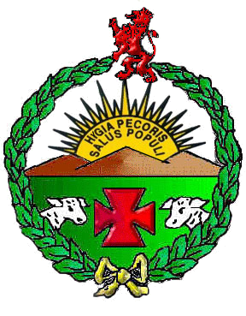
MEMORIA ANUAL 2010

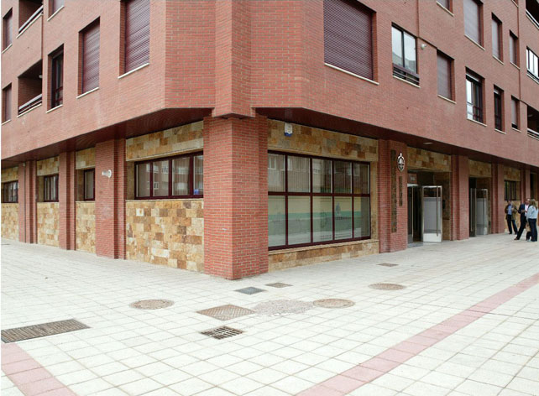

C/ Fotógrafo Pepe Gracia s/n. 24005-León. Tfno: 987252322, Fax: 987202399
Correo electrónico: leon@colvet.es
Web: www.colvet.es/leon
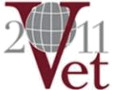

Colegio Oficial
de Veterinarios
de León

JUNTA DE GOBIERNO

PRESIDENTE………………. D. José Luis Teresa Heredia

VICEPRESIDENTE……….…D. Jesús García Caballero

SECRETARIO………………. D. José María García Redondo

VICESECRETARIO………… D. Álvaro Borge de Castro

VOCALES…………………… D. Tomás Mantecón González

D. José Maturino Díez Vega

D. Miguel Ángel Melón Saavedra

D. Ángel Alonso Díez (Representante de la Facultad de Veterinaria)

D. Ángel Morán Rodríguez (Representante del Colectivo de Jubilados)

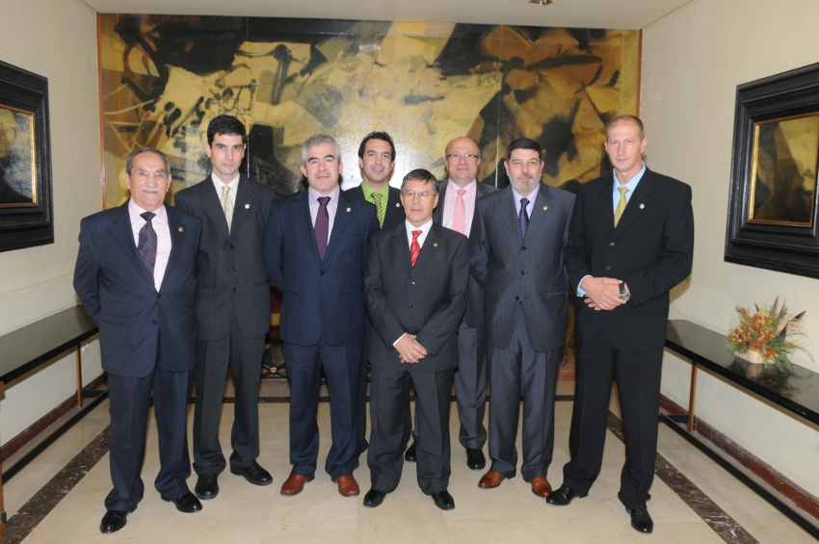

INFORMACIÓN COLEGIAL

REUNIONES DE LA JUNTA DE GOBIERNO:

La Junta de Gobierno ha mantenido reuniones mensuales como es preceptivo.

ASAMBLEA GENERAL ORDINARIA:

El 19 de febrero de 2010, se celebró la Asamblea General Ordinaria de Colegiados, donde se aprobó la liquidación de los Presupuestos del año 2.009, y los Presupuestos para el ejercicio 2.010.

REUNIONES DE ASOCIACIONES:

La Asociación Leonesa de Veterinarios Clínicos y de Empresa, y la Asociación de Veterinarios de ADS de León, se reúnen mensualmente en la sede colegial.

INFORMACIÓN FACILITADA A LOS COLEGIADOS:

Se han enviado 5 Boletines Informativos, cartas de interés, y de forma continuada se remiten correos electrónicos con toda aquella información que pueda ser de interés para los colegiados.

ACTOS A LOS QUE HAN ASISTIDO EL PRESIDENTE Y MIEMBROS DE LA JUNTA DE GOBIERNO EN REPRESENTACIÓN DEL COLEGIO:

- El día 5 de febrero de 2010, asistió a la Inauguración de las instalaciones de Laboratorios Agrovet en el Polígono de Onzonilla.

- El día 25 de febrero de 2010 asistió a una reunión con el Director General de Producción Agropecuaria de la Consejería de Agricultura y Ganadería de la Junta de Castilla y León, en la que se trató el tema de la identificación equina y los problemas que estaban surgiendo.

- El 26 de abril de 2010 asistió al acto organizado por la Universidad de León, con motivo de la Festividad de S. Isidoro, en el que se impuso la Medalla de Oro al Dr. D. Alfredo Escudero y al Dr. Sandoval.

- El 4 de mayo de 2010 asistió al acto celebrado con motivo de la conmemoración del 1.100 aniversario del Reino de León, que tuvo lugar en el Auditorio de León.

- El 6 de mayo de 2010 asistió a la Presentación del Proyecto de Innovación del Parador Hostal de San Marcos, invitado por el Presidente de Paradores de España.

- El día 21 de mayo de 2010 se celebró en el Paraninfo de la Facultad de Veterinaria de la Universidad de León, un acto de homenaje al Profesor Dr. D. Miguel Abad Gavín.

- El día 21 de septiembre de 2010, acudió al Acto de Apertura del Curso Académico Universitario 2010-2011 de la Universidad de León.

- El día 22 de octubre se celebró la Fiesta de San Francisco de Asís de la Facultad de Veterinaria de León.

- El día 2 de diciembre de 2010, asistió en Valladolid, a una reunión con el Director General de la Agencia de Protección de la Salud y Seguridad Alimentaría de la Junta de Castilla y León, donde se presentó el Borrador del Plan de Control Oficial en Industrias y Establecimientos Alimentarios de Castilla y León 2011-2015.

- D. Miguel Ángel Melón Saavedra asistió como representante colegial, a la última edición de la Exposición Canina celebrada en León, entregando el 2º premio en nombre del Colegio.

- El día 20 de Abril de 2010 se celebró en Valladolid la “Jornada sobre Seguridad Alimentaria: Nuevos Retos”, a la que asistieron en representación del Colegio D. Jesús García Caballero y D. José María García Redondo, informando sobre el contenido de la misma.

- D. José Maturino Díez Vega y D. José Mª García Redondo asistieron a la reunión que tuvo lugar en Madrid, en la sede del Consejo General de Colegios de Veterinarios de España, donde se trataron todos aquellos aspectos relacionados con la implantación de la Ventanilla Única.

ACTOS QUE TUVIERON LUGAR CON MOTIVO DE LA FESTIVIDAD DE SAN FRANCISCO DE ASÍS 2010, el día 3 de octubre de 2010:

A las 13,00 horas: Misa en la Iglesia de San Marcos.
A las 14,30 horas: Comida de confraternidad en el Hostal de San Marcos, con la celebración de los siguientes actos:
- Entrega de obsequios a los asistentes
- Entrega del Título de Colegiado de Honor e Imposición de la Insignia de Oro del Colegio a D. Alfredo Olivera Castañón, y D. Felipe Ramón Prieto Montaña.

- Entrega del Título de Colegiado de Honor Distinguido y Placa Conmemorativa del acto a D. Melacio Alonso Gómez, D. Ovidio Álvarez González, D. Felipe del Blanco de Lucas, D. Manuel Díez Ordás, D. Justo Llamazares Puente, D. Casimiro de la Puente Gandarillas, D. José del Rio Lozano, y D. Eduardo Zorita Tomillo.
- Imposición de la Insignia de plata a todos los nuevos colegiados asistentes al acto.

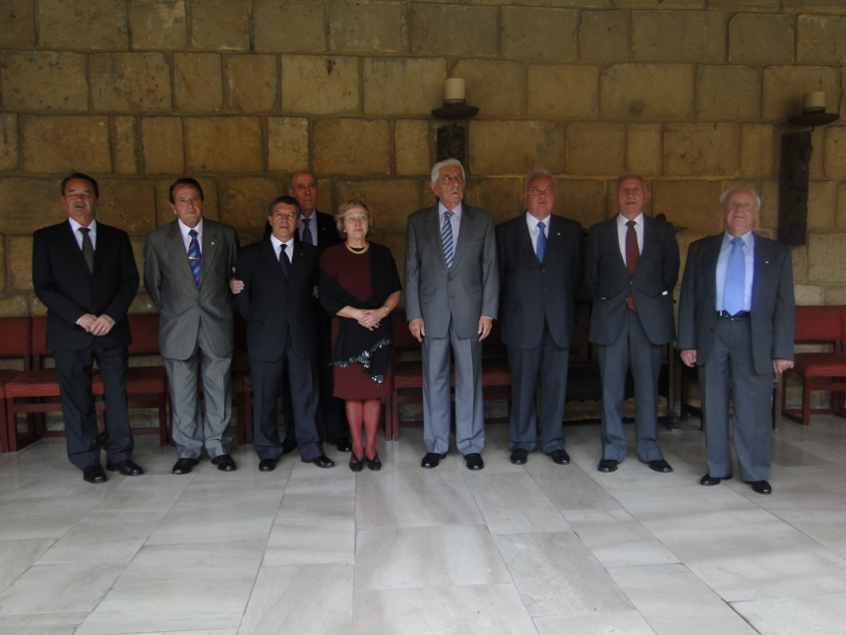

Durante los postres se sortearon entre los asistentes regalos donados por las empresas colaboradoras: A.M.A., BARCLAYS, BANCO HERRERO, FELIXCAN S.L., HOSTAL SAN MARCOS, Previsión Sanitaria Nacional, (P.S.N.) Joyería HORYPLATA, y diversos lotes de Productos de León.

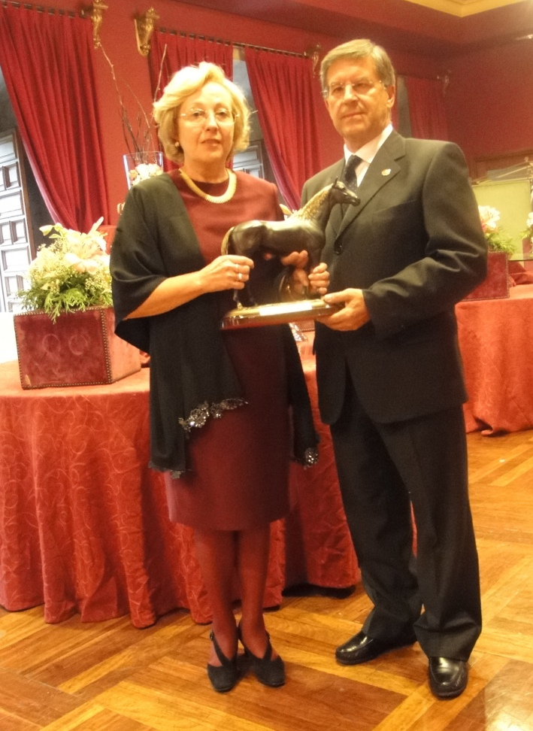
Entrega de un recuerdo colegial, a la familia de D. Miguel Abad Gavín, Presidente de Honor del Colegio Oficial de Veterinarios de León.

OTROS:
- XV Campeonato de mus “San Francisco de Asís 2010”, celebrado el 24 de septiembre de 2010.

FORMACIÓN

Se han celebrado los cursos, jornadas, etc. siguientes:

- El día 21 de enero de 2010 tuvo lugar en la sede colegial, una Jornada sobre Línea fría, presentada por Catering PROCOLE y Laboratorios Analíticos AGROVET.

- Curso de Especialización Veterinaria en Espectáculos Taurinos (Nivel Avanzado).- Marzo de 2010.

- Curso de Formación “Actualización en el Control Oficial de Setas”.- Abril de 2010.

- En colaboración con la Asociación de Esposas de Veterinarios y Veterinarias de León, se impartió a conferencia “El Huevo, un alimento sano y muy completo”. Abril de 2010.

- En Mayo de 2010, se celebró una Jornada sobre Recursos de Información en Veterinaria, Bases de Datos y otros Recursos Electrónicos.

- En noviembre de 2010, se celebró el Curso para nuevos colegiados “Funciones de los Servicios Veterinarios Oficiales de la Junta de Castilla y león, ADS y Ejercicio Libre Profesional.

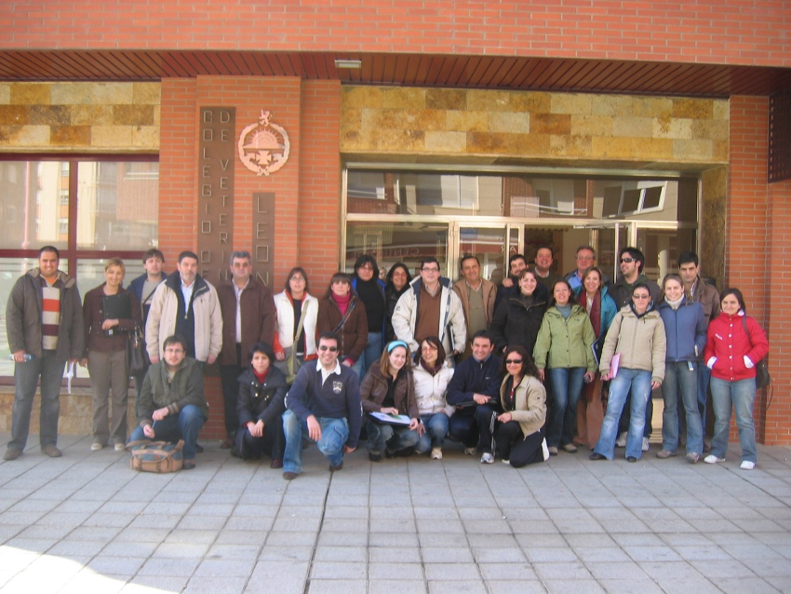

CONSEJO DE COLEGIOS DE VETERINARIOS DE CASTILLA Y LEÓN

En relación con las actividades del Consejo de Colegios de Veterinarios de Castilla y León, cabe destacar las siguientes:

- El día 18 de marzo de 2010, se celebró una Ejecutiva del Consejo de Colegios de Veterinarios de Castilla y León, donde se trataron los siguientes temas: Presupuestos, Identificación Equina y Convocatoria de Asamblea General Ordinaria.
- El 19 de abril de 2010, se celebró en Valladolid una Asamblea General Ordinaria, donde se trataron los siguientes temas: Aprobación de la Liquidación de los presupuestos del año 2009, y de los Presupuestos para el ejercicio 2010, así como otros asuntos de trámite.

- Los días 8 y 9 de mayo de 2010, se celebraron las III Jornadas Veterinarias de Castilla y León, organizadas por el Consejo de Colegios Veterinarios de Castilla y León, en la localidad de Cervera de Pisuerga. Se constituyeron diferentes mesas de trabajo y la distribución de los miembros de la Junta de Gobierno del Colegio de León en las mismas, fue la siguiente:

    - Ley Ómnibus y Ventanilla Única:
    - José Mª García Redondo y D. Tomás Mantecón González
    - Consejo y Colegios:
    - José Luis Teresa Heredia y Ángel Morán Rodríguez
    - Ejercicio Libre Profesional:
    - Miguel Ángel Melón Saavedra
    - Veterinaria y Función Pública:
    - Jesús García Caballero y José Maturino Díez Vega

- El 6 de octubre de 2010 se celebró una Ejecutiva del Consejo de Colegios de Veterinarios de Castilla y León, donde se trataron los siguientes temas: Revisión del estado de los Evaluadores de la Comisión de Formación Continuada de las Profesiones Sanitarias de Castilla y león, Ventanilla Única, Aplicación SIREQUI, XVI Jornadas Taurinas de la Comunidad de Castilla y León, Identificación equina.

- El Presidente como representante del Consejo de Colegios de Veterinarios de Castilla y León, ha asistido regularmente a las reuniones periódicas que se celebran en Valladolid, de la Comisión de Formación Continuada de las Profesiones Sanitarias de Castilla y León. Con respecto a este tema, informa que la Comisión de Evaluadores

Veterinarios está formada por las siguientes personas: D. José Emilio Yanes García, D. José Julián Fernández Revuelta, D. Elías F. Rodríguez Ferri, D. Francisco Javier Tejedor Martín y D. Carlos Alonso Calleja. El nº de evaluaciones realizadas de la profesión veterinaria fue de 37.

CONSEJO GENERAL DE COLEGIOS DE VETERINARIOS DE ESPAÑA

En relación con las actividades del Consejo General de Colegios de Veterinarios de España, cabe destacar las siguientes:

- El día 22 de abril de 2010, tuvo lugar en Sevilla, una Reunión de la Comisión Ejecutiva del Reglamento de Prestaciones Sociales, donde se trataron lo siguientes temas:
- Memoria 2009
- Siniestralidad de la Póliza Vida y Accidentes
- Siniestralidad sobre Responsabilidad Civil.- Se abordó el tema del Consentimiento Informado.
- Asistencia sanitaria (Sanitas).
- Segurvet.

- El 26 de junio de 2010 tuvo lugar en Madrid, una Asamblea General de Presidentes donde se aprobó la liquidación de los presupuestos del año 2009, y se abordaron los temas referentes a la Ventanilla Única y la Especialización Veterinaria en el ámbito sanitario.

VENTANILLA ÚNICA

En el transcurso del año 2010, se procedió a la implantación de la Ventanilla Única, de acuerdo con lo establecido en la Ley Ómnibus. Su acceso, es a través de la página web del Colegio, estando destinada a los ciudadanos y colegiados. De forma paulatina se la irá dotando de nuevos contenidos.

INFORMACIÓN ECONÓMICA

Balance General al 31 de diciembre de 2.010

ACTIVO……………………………………..…… 798.525,75 €
Cuentas financieras……………………………….225.326,68 €

Material inmovilizado………………………………84.331,92 €
Capital inmobiliario………………………………..464.333,75 €
Existencias………………………………………….10.900,11 €
Deudores……………………………………………13.633,29 €

PASIVO……………………………………………. 798.525,75 €
Financiación propia………..730.787,38 €
Financiación ajena…………..25.484,25 €
Créditos a corto plazo……….42.254,12 €

Presupuestos para el año 2.011:

PRESUPUESTOS DE INGRESOS Y GASTOS PARA EL EJERCICIO ECONÓMICO 2.011

INGRESOS:
Capítulo I………Venta de Impresos y Sellos……………………..34.000 €

Capítulo II………Ingresos Propios Entidad……………………….90.148, 08 €
Ingresos a favor Consejo General……………….. 129.012,84 €
Capítulo III….Otros ingresos gestión……………………………..188.669,37 €

Capítulo IV……..Ingresos financieros………………….………… 2.338,80 €

TOTAL INGRESOS…………………………………444.169,09 €

GASTOS:

SERVICIOS EXTERIORES………………………………159.000,00 €
Reparación y conservación
Ser. Profesionales independientes
Servicios bancarios y similares
Comunicación corporativa
Suministros
Otros servicios

TRIBUTOS…………………………………………………0,00 €
Impuesto sobre beneficios, IRPF

GASTOS PERSONAL Y DIRECTIVOS………………….50.672, 00 €
Sueldos y salarios
Seguridad social a cargo del colegio
Asignaciones dietas directivos

PRESTACIONES SOCIALES-------------------------------- 209.012,84 €
Prestaciones sociales
Ayudas económicas a entidades
Cuotas a favor del Consejo general

DOTACIONES PARA AMORTIZACIONES……………….25.484, 25 €
Amortización inmovilizado mater.

DOTACIONES A LAS PROVISIONES……………………..0,00
Provisión impago cuotas

TOTAL DE GASTOS…………………………..444.169,09 €

En relación a las tarifas de servicios prestados por el Colegio, para el año 2011, se acuerda su congelación, y por tanto no se aplicará subida alguna.

ASOCIACIONES

- ASOCIACIÓN LEONESA DE VETERINARIOS CLÍNICOS Y DE EMPRESA

- ASOCIACIÓN DE VETERINARIOS DE ADS DE LEÓN

- ASOCIACIÓN LEONESA DE CLÍNICAS VETERINARIAS DE ANIMALES DE COMPAÑÍA

- ASOCIACIÓN DE ESPOSAS DE VETERINARIOS Y VETERINARIAS DE LEÓN

CONVENIOS DE COLABORACIÓN QUE TIENE SUSCRITOS EL COLEGIO DE VETERINARIOS DE LEÓN

- Convenio de colaboración con Caja España

- Convenio de colaboración con AMA

- Convenio con el Consejo General de Colegios de Veterinarios de España

- Convenio de colaboración con Previsión Sanitaria Nacional (P.S.N.)

- Convenio con el Banco Herrero

- Convenio con el Banco Barclays

- Convenio de colaboración con GRUPO CARE (Residencial Senior 2000 S.L.). Residencias para Mayores. CARE LEÓN BUENDÍA I y CARE LEÓN BUENDÍA II.

- Convenio con la empresa ASFA 21

- Convenio con el Ilustre Colegio Oficial de Médicos de León, para efectuar reconocimientos para el carnet de conducir, licencias de caza, etc.

- Convenio con ASISA

- Convenio con ÓPTICA IRIS

- Convenio con la Clínica de Fisioterapia “FISIONOVA”

SEGUROS

El Colegio de Veterinarios de León, tiene suscrito con la Entidad PSN, un Seguro de Vida Colectivo para todos sus colegiados (hasta los 65 años), con las siguientes coberturas:

- 12.000 Euros, por Fallecimiento. Por cualquier causa
- 12.000 Euros, por Incapacidad Permanente Absoluta

Además, todos los colegiados tienen derecho a las coberturas de los diferentes seguros que tiene suscritos el Consejo General de Colegios de Veterinarios de España. (Responsabilidad Civil, Seguros de Vida, Accidentes, etc.), que se pueden consultar en la página Web de dicho Consejo.

COMPAÑÍA AXA Nº DE POLIZA 70017269

COLEGIADOS HASTA 70 AÑOS DE EDAD (INCLUSIVE)

CAPITAL POR FALLECIMIENTO | 3.005,06 €
CAPITAL POR INVALIDEZ PERMANENTE ABSOLUTA | 3.005,06 €

COLEGIADOS DESDE 71 AÑOS EN ADELANTE

CAPITAL POR FALLECIMIENTO | 1.803,04 €

COMPAÑÍA SERNU Nº DE PÓLIZA 20090120305903

COLEGIADOS HASTA 70 AÑOS DE EDAD (INCLUSIVE)

CAPITAL POR FALLECIMIENTO POR ACCIDENTE | 10.000 €
CAPITAL POR FALLECIMIENTO POR INFARTO DE MIOCARDIO DICTAMINADO COMO ACCIDENTE LABORAL | 10.000 €
CAPITAL POR INVALIDEZ PERMANENTE ABSOLUTA POR ACCIDENTE | 10.000 €

COLEGIADOS DESDE 71 AÑOS DE EDAD EN ADELANTE

CAPITAL POR FALLECIMIENTO POR ACCIDENTE | 10.000 €

PÓLIZA Nº 530001053 (AMA)
R.C. PROFESIONAL COLECTIVO VETERINARIO
COBERTURAS POR ASEGURADO

R.C. PROFESIONAL | 300.506 €
R.C. EXPLOTACIÓN | 300.506 €
R.C. INSTALACIONES RADIOACTIVAS  ( Aparatos de Rayos X ) | 6.011 €
FIANZAS JUDICIALES | Incluida

Información recabada por el Colegio sobre quejas efectuadas por consumidores contra colegiados, información sobre los procedimientos informativos y sancionadores incoados por el Colegio Oficial de Veterinarios de León, e información sobre la actividad de visado llevada a cabo en este Colegio , con objeto de elaborar la Memoria Anual 2010, de acuerdo con lo dispuesto en el nuevo artículo 11 de la Ley Estatal de Colegios Profesionales (en la redacción dada por la ley 25/2009, de 22 de diciembre, conocida como Ley Ómnibus.

En el transcurso del año 2010, se han recibido escritos en el Colegio, que de forma genérica han sido los siguientes:

- DENUNCIAS A COLEGIADOS POR INCOMPATIBILIDADES
- DENUNCIAS DE CASOS DE INTRUSISMO PROFESIONAL
- DENUNCIAS ENTRE COMPAÑEROS, EN RELACIÓN AL DESARROLLO DE LA CAMPAÑA ANTIRRÁBICA, ASÍ COMO EN LO REFERENTE A ACTUACIONES PROFESIONALES

VISADOS

En el año 2010, el Colegio Oficial de Veterinarios de León, ha efectuado ocho visados de:

- Memorias higiénico-sanitarias de explotación de equinos.
- Memorias de instalación de núcleos zoológicos.
- Planes de Ordenación Cinegética

NÚMERO DE COLEGIADOS/AS POR ACTIVIDADES

Nº TOTAL DE COLEGIADOS/AS: 1.008
NÚMERO DE COLEGIADOS/AS POR ACTIVIDADES

ACTIVIDAD | NÚMERO
EJERCICIO LIBRE Y DE EMPRESA | 185
FUNCIONARIOS DE LA ADMINISTRACIÓN AUTONÓMICA Y OTRAS ADMINISTRACIONES | 149
ENSEÑANZA | 29
JUBILADOS | 79
SUSTITUCIONES, TRABAJOS TEMPORALES, CAMPAÑAS DE SANEAMIENTO, Y OTRAS ACTIVIDADES | 566

